INDICAÇÃO Nº. 80/2018
Vereador Joel Milão Filho

Sr. Presidente,

Apresento a Vossa Senhoria nos termos regimentais a seguinte indicação:

Solicito ao Prefeito Municipal, que providencie a limpeza do lote da rua Alameda Santa, ao lado do número 106.
JUSTIFICATIVA:

Faço este pedido em atenção à reclamação dos moradores.
Em anexo imagens do trecho em comento.

Contando com o apoio dos pares.

Em, 16 de abril de 2018.

Joel Milão Filho
VEREADOR PROPONENTE

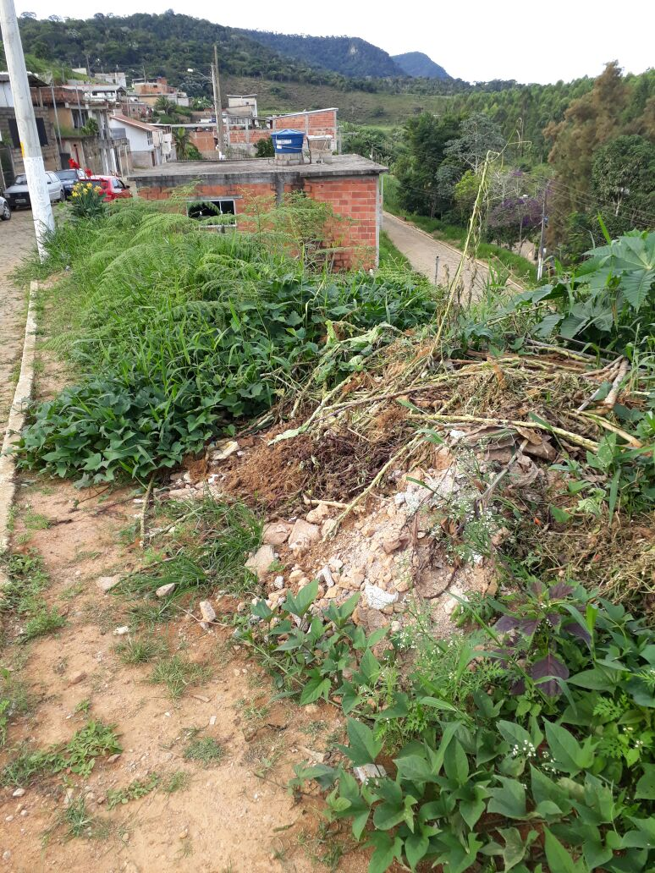
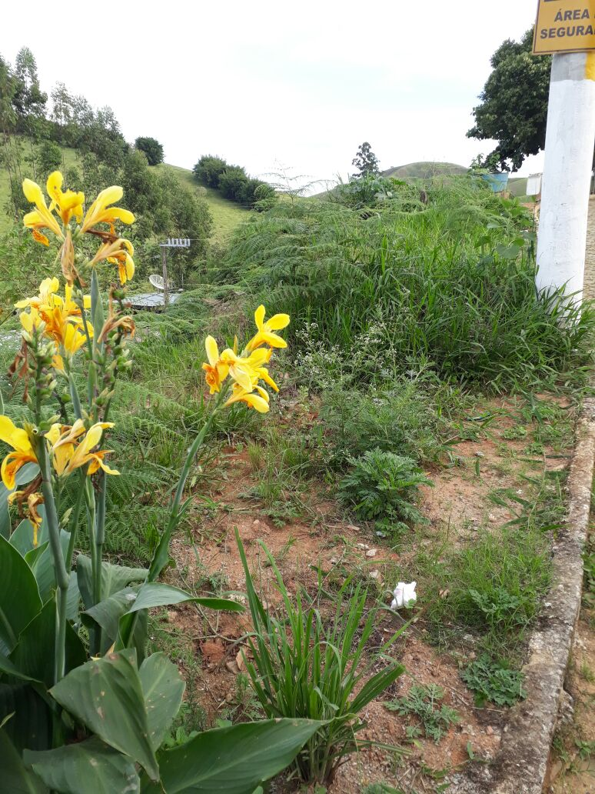
Anexo I

